叙州区开展农机购置补贴专项清理“回头看”及整改工作
2019-07-09 10:49 来源：宜宾新闻网
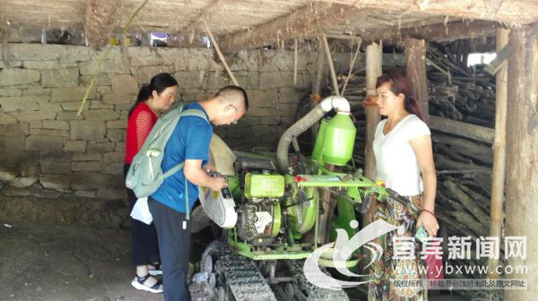
何天弟的妻子微笑着说：“太辛苦你们了。”郑琦 摄
“我这台机器镇上的打过电话来关心了，村上书记也来照了我和机器的合影，还照了牌牌。今天下起弄大的雨你们区上领导都来，硬是负责哟”白花镇黄坝村青杠组12号张一彬一边热情的打招呼，一边积极配合站在机器前进行人机合影。这是叙州区开展农机购置补贴专项清理“回头看”及整改工作区级入户核查半个多月以来常见情景中的一幕。
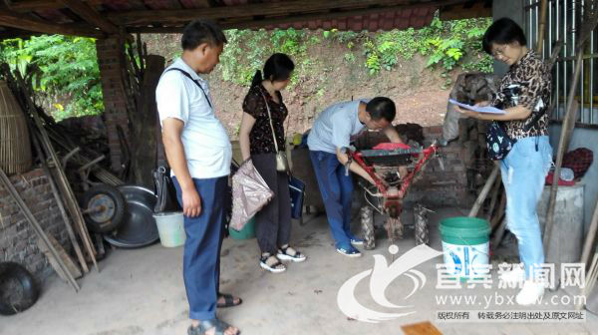
检查组入户检查白花镇农户购机情况。郑琦 摄
区级核查组从2019年6月12日至7月5日再次对全区及原宜宾县划出的5个乡镇从2017年1月到2019年4月底的所有机器进行全面核查（不含由区级部门在2018年开展农机购置补贴清理工作入户核查无误的机具），并对其中的154户162台机具进行了入户核查。在叙州区凤仪乡五一村五一组入户核查中，了解到该农户的机器一直在云南省作业，乡镇一直无法照到人机合影、出厂编号和发动机号。检查组一行竟冒着酷暑、行车近3个小时后再走半个多小时的山路取到了该机具所有需要核实的资料。购机农户何天弟的妻子看到检查组一行如此务实的作风，感动的说：“我简直不敢相信，你们为了我一个普普通通的农民能如此吃苦。现在国家的政策太好了。有你们这样的好官，我们日子肯定越来越好过。”检查组一行看到农户如此高兴、满意，觉得一段时间以来连续的奔波和劳累都是值得的。
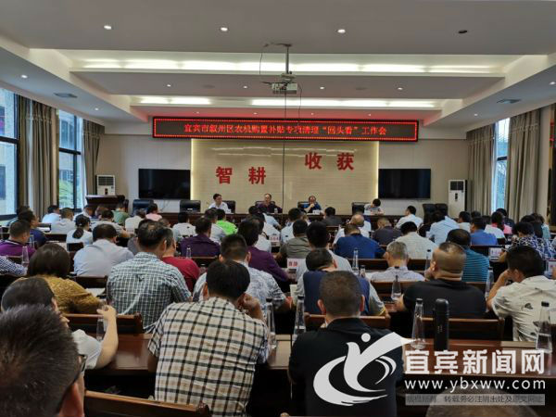
农机购置补贴回头看工作拉开帷幕。龚小平 摄
据悉，为有效解决农机购置补贴政策实施中出现的虚报冒领、骗补套补，资金拖延发放、执行政策不规范不严格不到位等问题，叙州区农业农村局、叙州区财政局按照《四川省农业农村厅四川省财政厅关于印发<农机购置补贴专项清理“回头看”及整改工作方案>的通知》及时制定《宜宾市敘州区农机购置补贴专项清理“回头看”及整改工作方案》、布置乡镇（街道）开展自查自纠、组织专人对全区范围内所有乡镇（含原宜宾县划出的5个乡镇）进行全面核查。经核查对一购机农户因机器整机报废无法看到机具、一购机农户发动机损坏更换导致发动机编号不一致、一购机农户机器名牌脱落无法当场确认机具信息与录入信息是否一致的情况进行了调查核实，均为真实购机。通过此次农机购置补贴“回头看”及整改工作，核查范围内的所有机具全部属真实购机，无一起虚报冒领、骗补套补事件。 （郑琦）

（作者：郑琦 编辑：惠民宣 责任编辑：赵兴乾）

